Document Ressource : « DR_Les opérateurs»

Configuration du projet :
- Nom du projet *.sln (Nom de la solution lors de la création du projet) : oper_binaire
- Nom du fichier source *.cpp (Nom lors de la création du projet) : En fonction de l’exercice

- Les opérations de décalage de bits: Nom du fichier source: decal.cpp

Remarque importante : Surdéfinition d’opérateurs ou de fonctions
Dans cet exercice les opérateurs << et >> sont utilisés en tant que décalage de bits à droite ou à gauche. C’est leur fonction première dans le langage C++.
Comme nous l’avons vu dans les TP précédents, ces deux opérateurs sont aussi utilisés par les objets cin et cout de la classe iostream. Dans ce cas, ils répondent à un fonctionnement spécifique défini dans la classe iostream. D’une manière générale, on parle de surdéfinition lorsqu’un même symbole possède plusieurs significations différentes, le choix de l’une des significations se faisant en fonction du contexte.

Questions :
- Proposez un programme répondant à la problématique suivante:
  - Prise en compte d’un entier naturel non signé entré au clavier.
  - Réalise 3 décalages unitaires successifs de cet entier vers la gauche.
  - Affiche la valeur de l’entier après chaque décalage.
- Programmer et tester.
- Que constatez-vous ?
Ma valeur est multipliée par 2.
- Justifiez les résultats obtenus en travaillant sur la valeur binaire du nombre saisie.
16 : 10000 → 32 : 100000 → 64 : 1000000 → 128 : 10000000
- Que pouvez-vous en conclure quant à l’opération de décalage à droite sur les entiers naturels.
Le décalage d’entier vers la droite est l’inverse du décalage à gauche car il divise par 2.

- Les opérations unaires (incrémentation): Nom du fichier source: unaire.cpp

On considère les lignes de codes suivantes (z et test sont variables entières):
{ z = 10;
test = z++; }

⬄ z = 10;
Test = z;
Z = z + 1

{ z = 10 ;
test = ++z ; }

⬄ z = 10;
Z = z + 1
Test = z

{ z = 10;
test = z--; }

{ z = 10;
test = --z; }
Questions :
- Intégrez ces lignes de codes dans un programme, et affichez les valeurs successives de z et test après chaque bloc d’instruction exécutés.
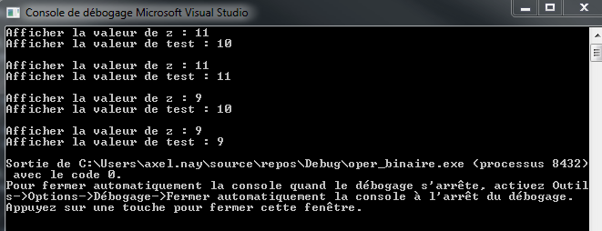
- Commentez les lignes de votre programme en précisant le fonctionnement des opérateurs unaires concernés par rapport aux valeurs des variables.
Ça fait +1 ou -1. Ça modifie à la fois la variable z et la variable test. C’est un raccourci pour des opérations voir ci-dessus.

- Les opérations binaires ET, OU, OU exclusif: Nom du fichier source: oper_log.cpp

Le formatage en sortie et les manipulateurs :
- Lorsque l’on écrit une valeur entière sur un flot de sortie cout, on peut choisir de l’exprimer dans l’une des bases suivantes : Décimale (il s’agit de la valeur par défaut), hexadécimale ou octale. C’est le formatage de sur la sortie cout.
- Ainsi l’instruction « cout << "en hexadecimal : " << hex << n << "\n" ; » fera que l’affichage du nombre n sera dans une base hexadécimale.
- Les symboles hex, dec, oct se nomment des manipulateurs. Il s’agit d’opérateurs prédéfinis, à un seul opérande de type flot, fournissant en retour le même flot, après qu’ils ont opéré une certaine manipulation. Cette action consiste à modifier la valeur de la base de numération. La valeur de la base (pour un flot de sortie donné) reste la même tant qu’on ne la modifie pas (par un manipulateur), et cela quelles que soient les informations transmises au flot (entiers, caractères, flottants...).

Questions :
- Proposez un programme répondant à la problématique suivante:
  - Déclaration de 2 entiers naturels (16 bits) non signés de valeurs hexadécimales constantes 0xFF00 et 0x00FF.
  - Affiche les valeurs hexadécimales des résultats des opérations ET, OU, OU exclusif logiques entre ces deux nombres.
- Programmer et tester.
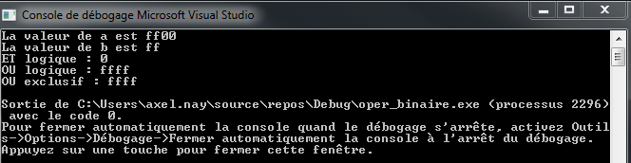
- Vérifier vos résultats en effectuant sur papier les opérations concernées.

A | b = 1111 1111 0000 0000 | 1000 0000 1111 1111 = 1111 1111 1111 1111
A ^ b = 1111 1111 0000 0000 ^ 1000 0000 1111 1111 = 0111 1111 1111 1111

- En déduire les tables de vérités des opérateurs ET, OU, OU exclusif.
 |  | ET logique | OU logique | OU exclusif
A | b | s | s | S
0  0  1  1 | 0  1  0  1 | 0  0  0  1 | 0  1  1  1 | 0  1  1  0

- Les opérations de compléments: Nom du fichier source: compl.cpp

Questions :
- En vous référant au document ressource sur les opérateurs, proposez un programme qui calcule le complément à 1 et le complément à 2, d’un nombre entier relatif de type short. En fonction des cas, l’affichage du nombre sera choisi de la façon la plus explicite.

- L’opérateur de transtypage (cast): Nom du fichier source: transtyp.cpp

L’opérateur de transtypage (cast) :
L’opérateur de transtypage (cast) permet de forcer la conversion d'un type de variable en un autre type. L’écriture de cette instruction est la suivante : u = (int)t;
Nouveau type que l’on force
Expression à convertir

Questions :
- Proposez un programme qui permet d’obtenir la valeur entière sur 16 bits d’un nombre réel simple précision.

- Les opérations de masquage: Nom du fichier source: masq.cpp

Les masques binaires permettent d'extraire la valeur de certains bits d'un mot, ou de modifier la valeur de certains bits sans modifier les autres.

Questions :
- En utilisant les opérateurs binaires, proposez un programme qui permet d’obtenir, suite à l’entrée d’un nombre impair au clavier, la valeur paire immédiatement inférieure.
- En déduire la valeur du masque que vous avez calculée.
- De la même façon, on souhaite retrouver la valeur impaire initialement entrée. Proposez une solution.

